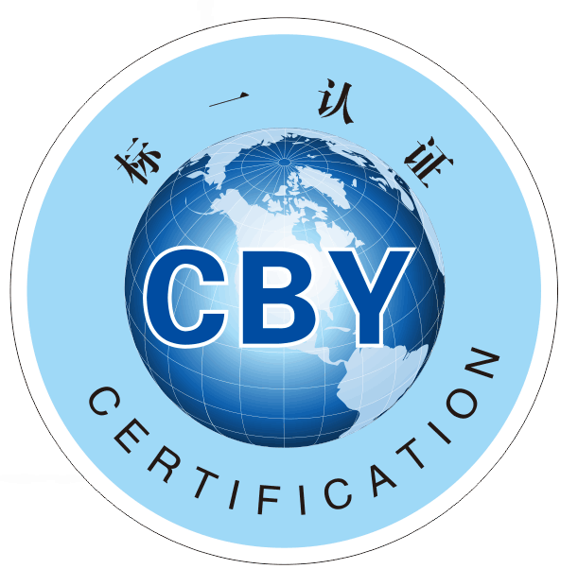

**标一检验认证有限公司**

**BiaoYi Inspection & Certification Co.，Ltd**

**认证申请书**

申请组织名称:

通 讯 地 址： 邮编：

注 册 地 址： 邮编：

生 产 地 址： 邮编：

办 公 地 址： 邮编：

申请方性质：❒国有 ❒民营 ❒合资 ❒外商独资： 资 ❒其它

法 人 代 表；

最高管理者： 电话： 手机： QQ号/邮箱：

管理者代表： 电话： 手机： QQ号/邮箱：

联 系 人： 电话： 手机： QQ号/邮箱：

传 真 ： 网址：

申请组织自愿向**CBY**申请认证，并履行以下条款：

1.申请认证所涉及的领域、产品、服务及经营活动符合国家和地方的法律、法规、规章的规定。

2.始终遵守CBY各有关文件的规定。

3.提供申请认证所需要的证明文件,所有提交的信息及材料均真实有效。

4.按规定交纳认证活动中的各项费用。

5.接受CBY对认证注册后的监督审核/审查及非例行审核/审查。

6.接受认证监管部门及相关的认可机构实施的见证评审、确认审核/审查和稽查。

7.被执法监管部门责令停业整顿或在全国企业信用信息公示系统中被列入“严重违法企业名单”的申请组织，认证中心有权不受理该组织的申请。

申请方（盖章）： 申请方代表签字：

**认证申请**

|  |  |  |  |
| --- | --- | --- | --- |
| 申请认证  类型 | □初次申请 □再认证 □扩大范围 □认证证书转换 □转版 □其它： | | |
| 申请组织  基本概况 | 体系内员工人数 | | |
| 是否轮班制：□否 □是 轮班数：　　 每班员工人数： 非轮班员工人数： | | |
| 申请组织所处地理位置： □工业区 □商业服务区 □城市居住区  □自然保护区 □其他 | | |
| * 同一组织多个名称（即一套班子两个以上牌子），而且纳入本次认证范围时，请填写   附件2   * 申请组织有无固定或临时多场所 □无 □有（请填写附件1） | | |
| 组织管理体系覆盖产品生产季节：□四季生产　□季节生产，生产月份为： | | |
| 认证依据标准 | □ GB/T 19001-2016/ISO 9001:2015 不适用的要求： 质量管理体系--要求  □ GB/T 24001-2016/ISO 14001:2015 环境管理体系--要求及使用指南  □ GB/T 45001-2020/ISO 45001:2018 职业健康安全管理体系--要求及使用指南  □ GB/T 31950-2023 企业诚信管理体系  □ GB/T 23794-2015 企业信用评价指标  □ GB/T 27925-2011 商业企业品牌评价与企业文化建设指南  □ GB/T 27922-2011 商品售后服务  □ SB/T10962-2013和GB/T 27922-2011 批发业和零售业服务  □ SA8000：2014 社会责任管理体系  □ GB/T31863-2015和GB/T 33718-2017 企业履约能力评价  □ CTSCBY01-2020 餐饮企业现场管理评价规范  □ ISO28000-2007 供应链安全管理体系规范  □ ISO28000-2022 供应链安全管理体系规范  □ GB/T15496-2017 企业标准体系要求  □ SB/T 33497-2017 餐饮企业质量管理规范  □ SB/T 10428-2007 初级生鲜食品配送良好操作规范  □ ISO 14064-1：2018 组织层面上温室气体排放与清除量化及报告规范  □ ISO 14064-3：2006 温室气体声明审定与核查的规范及指南  □ SB/T 10857-2012 餐饮配送服务规范  □ T/CGCC 17-2018 商业信誉评价体系  □ SB/T 10873-2012 生鲜农产品配送中心管理技术规范  CTS CBY02-2022 生鲜农产品供应商评价规范  □ GB/T24353-2009 风险管理 原则与实施指南  □ GB/T 33635-2017 绿色制造 制造企业绿色供应链管理-导则  □ GB/T39116-2020 智能制造能力成熟度模型  GB/T39117-2020 智能制造能力成熟度评估方法  □ GB/T 35770-2022 合规管理体系--要求及使用指南  □ CTS CBY03-2023 服务业绿色供应链管理体系 要求 | | |
| * 其他标准： | | |
| 申请认证的  产品/服务  范围 |  | | |
|  | | |
| 以上范围内是否有外包情况：□否 □有 外包过程有： | | |
| 期望审核时间 | 年 月 | 审核中使用的语种 |  |
| 接 受 咨  询 情 况 | □ 接受咨询 咨询机构名称及咨询人员名单：  □ 本企业自行建立管理体系，未接受咨询 | | |
| 其他  说明 | 组织近两年内是否发生重大质量/环境/安全/食品安全事故/国家相关部门的行政处罚/失信行为：□未发生　□发生，需简述事故发生及处置情况(另附页)  是否需要计算机辅助审核/审查技术（□ 是 □电视电话会议□网络会议□网络交流□远程电子方式 □ 否） | | |
| 曾接受认证审核概况 | 是否曾接受过认证审核：□否 □是 认证机构名称： | | |
| 现管理体系认证证书状态： □有效 □失效 请附原证书复印件  曾于 年 月 日被 □暂停 □撤销  暂停/撤销原因：　　 ，  针对暂停/撤销原因采取的措施：（可另附资料） | | |

|  |  |  |
| --- | --- | --- |
| 申请组织需提供以下相关资料 | □1.组织具备独立法律地位的证明，如：企业营业执照、事业单位法人证书、社会团体登记证书、非企业法人登记证书、党政机关设立文件等复印，统一社会信用代码；  □2.有效的行政许可证明／资质证明／强制性认证证书（复印件）（需要时）：如工业产品生产许可证／卫生许可证／3C认证证书／安全生产许可证等  □3.至少应提供以下文件化信息：方针、目标、范围、组织为过程运行及沟通而保持的信息，必须提供：组织简介、组织结构（组织机构图）、人员情况和职能分工、过程路线图/工艺流程图/过程描述（应明确说明关键过程和特殊过程）及其有关的过程文件 □书面 □电子版 版本号 实施日期： 年 月 日；  □**4**排污许可证（需要时）；安全生产许可证（需要时；  □**5**环评竣工验收报告相关资料（验收批复或验收报告）或环境影响登记表备案结果（必要时）；  □**6**.质量管理体系：a)与产品/服务有关的技术标准、质量标准清单包括强制性标准清单（必要时）；  □**7.**环境管理体系：a)环境因素及重大环境因素清单（对应至每一职责部门或运行活动单元、涵盖三种状态和三种时态）； b)国家及行业适用的法律、法规和强制性标准（名称、编号、发布版本／时间）清单；  □**8.**职业健康安全管理体系：a)识别的与过程有关的主要危险源和OHS风险评价清单（对应至每一职责部门或运行活动单元、涵盖三种状态和三种时态）； b)在产品和服务提供过程中所使用的主要危险材料清单；c) 国家及行业适用的法律、法规和强制性标准（名称、编号、发布版本／时间）清单；  □**9.**服务认证：a)服务手册 ； b)已建立服务规范、服务提供规范和服务检验规范  （提交文件清单） c) 提供服务的设施清单；  □**10.**诚信管理体系认证：a)诚信管理体系手册 ； b)已建立诚信管理及制度及规范（提交文件清单） c) 企业诚实守信声明  □**11**.企业信用评价指标认证：a)诚信管理体系手册；b)企业征信报告； c)已建立诚信管理及制度及规范（提交文件清单） d) 企业上一年度的纳税证明；e) 近两年来的三大财务报告（资产负债表、现金流量表和损益表）；f)企业接受国家抽查的报告（如有，请提供）；  □**12**.商业企业品牌评价认证：a)商业企业品牌管理手册 ； b)已建立品牌管理制度及规范（提交文件清单） c) 商业企业品牌知名度的证明材料；  □13.企业履约能力评价：a)合同管理规定； b)已建立质量管理制度及规范（提交文件清单）  □14.社会责任体系：a)体系手册； b)程序文件；c)已建立社会责任管理制度及规范（提交文件清单）  □15.餐饮企业现场管理评价规范：a)管理手册、程序（必要时） b)许可证  □16.供应链安全管理体系：a)管理手册、程序（必要时） b)许可证（必要时）  □17.企业标准体系：a)管理手册、程序（必要时） b)许可证（必要时）  □18.餐饮企业质量管理规范：a)管理手册、程序（必要时） b)食品经营许可证  □19.初级生鲜食品配送良好操作规范：a)管理手册、程序（必要时） b)食品经营许可证  □ 20.餐饮配送服务规范：a)管理文件（必要时） b)食品经营许可证  □ 21.温室气体排放核算：a)管理文件（必要时） b)许可证（必要时）  □ 22.碳中和核查：a)管理文件（必要时） b)许可证（必要时）  □ 23.商业信誉评价：a)诚信管理体系手册；b)企业征信报告； c)已建立诚信管理及制度及规范（提交文件清单） d) 企业上一年度的纳税证明；e) 近两年来的三大财务报告（资产负债表、现金流量表和损益表）；f)企业接受国家抽查的报告（如有，请提供）  □ 24.生鲜农产品供应商评价：a)管理手册、程序（必要时） b)食品经营许可证  □ 25.风险管理体系：a)管理手册、程序（必要时） b)已经建立的风险管理制度；  □ 26.绿色供应商管理体系：a)管理手册、程序（必要时） b)许可证（必要时）  □ 27.智能制造管理体系：a)管理手册、程序（必要时） b)许可证（必要时）  □ 28.合规管理体系：a)管理手册、程序（必要时） b)合规义务清单；  □ 29.多场所清单及其多场所活动、活动分包情况；  □ 30.环评文件复印件（申请EMS认证需提供）；  □ 31.转换认证机构除上述资料外还需提交下列资料：  a)当前认证周期内的初审／再认证审核/审查报告、后续的监督审核/审查报告；  b)当前周期内历次审核/审查产生的不符合项报告和验证关闭的证据；  c)原认证机构发放的有效认证证书；  d)最近一次的保持通知书（或表明保持结果的贴花复印件，或网上下载的保持认证注册的名录）；  e)投诉记录及采取的纠正/预防措施；  f)有无违规行为的承诺或约定。 | |
| 组织的其他要求 | 如有受限区域不能进行现场审核/审查，请说明理由。 | 申请日期： |

**附件1：多场所清单 附件2：一个组织多个名称情况表**

**以下由认证机构填写：**

认证申请审查确认记录

**认证申请审查确认意见：**

* 申请组织是否曾获过证书，□是，有效期至 □否
* 申请资料已齐全 □不齐全，需完善
* 申请组织为达到质量目标而建立了文件化的管理体系
* 申请组织从事的活动符合相关法律法规的规定

**认证申请审查结论：**

□符合

□通知申请组织补充完善

□不受理认证申请

资料接收人： 复核人：